Сватівський районний народний краєзнавчий музей

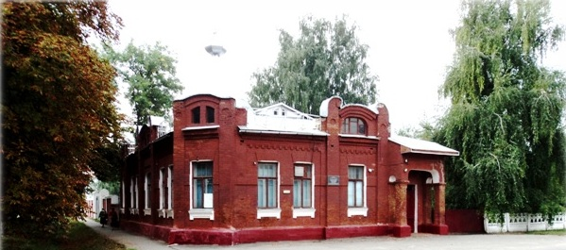

Комунальний заклад «Сватівський районний народний краєзнавчий музей» було відкрито у 1962 році у кімнаті приміщення районного будинку культури, діяв він на громадських засадах.
Згідно з рішенням виконкому районної ради від 22 грудня 1969 року № 426 «Про організацію районного краєзнавчого музею в м. Сватове» громадський музей було переведено у нову будівлю і перейменовано у Сватівській районний краєзнавчий музей.
Звання «народний» музею надано згідно з постановою колегії Міністерства культури УРСР від 22 лютого 1972 року.
23 вересня 2009 року музей було перетворено у районний комунальний заклад.
Наразі у музеї діє 6 експозиційних залів:
1. Археологія та заселення краю.
2. Дореволюційний та післяреволюційний розвиток Сватівщини.
3. Зал військової слави періоду ІІ Світової війни.
4.Зал героїв антитерористичної операції.
5. Сватівський район за часів незалежності України.
6. Художній зал.
Загальна кількість фондів музею складає майже 10 тисяч експонатів. Щороку він приймає близько 5 тисяч відвідувачів - жителів міста, району та гостей Сватівщини.

